教育信息

大姚县教育体育局办公室 第68期 2021年10月29日

爱心捐赠活动简报

—楚雄公路局大姚公路分局“爱心进校园”文明结对共建活动

2020年10月13日上午，楚雄公路局大姚公路分局“爱心进校园”文明结对共建活动在大姚县特殊教育学校举行，楚雄公路局大姚公路分局向大姚县特殊教育学校捐10780元，本次全部捐赠资金用于为学校87名学生采购毛毯御寒。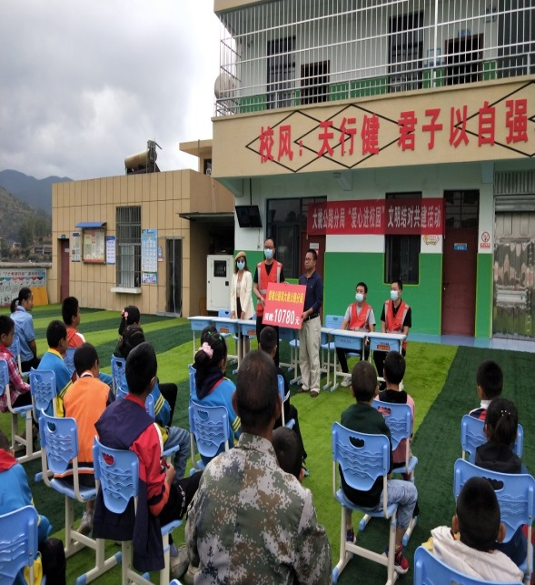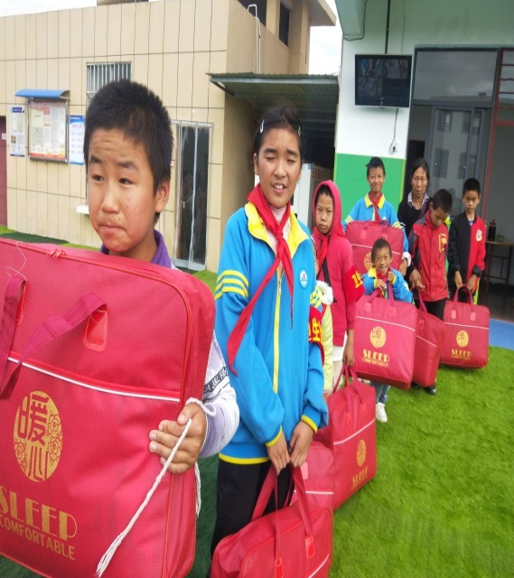

2021年10月18日所购毛毯已发放到每一名学生手中。

本次爱心捐赠活动，使孩子们明白，社会是充满爱的，是光明的，我们一直生活在一个幸福、温暖的大家庭里，我们的生活充满爱。

撰稿：大姚县特殊教育学校 编辑：徐明亮 审稿：王 琼